TRƯỜNG THCS VẠN PHÚC HƯỞNG ỨNG NGÀY HỘI SÁCH VÀ
VĂN HOÁ ĐỌC VIỆT NAM
📚 NĂM 2024 📚

📚 📚 Robertson Davies từng khẳng định rằng: "Một cuốn sách thực sự hay nên đọc trong tuổi trẻ, rồi đọc lại khi đã trưởng thành, và một nửa lúc tuổi già, giống như một tòa nhà đẹp nên được chiêm ngưỡng trong ánh bình minh, nắng trưa và ánh trăng.”
❤️❤️ 🌻Nhằm phát huy giá trị của sách, của văn hóa đọc trong nhà trường, góp phần xây dựng đời sống văn hóa tinh thần, phát huy những giá trị đạo đức, truyền thống hiếu học của dân tộc, ngày 19/04/2024, đại điện BGH và một số giáo viên trường THCS Vạn Phúc đã có mặt tại Trung tâm văn hoá thông tin và thể thao huyện Thanh Trì tham gia Ngày hội đọc sách với chủ đề “Sách hay cần Bạn đọc”.

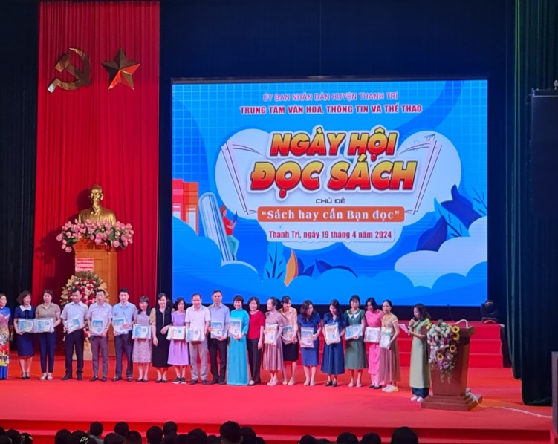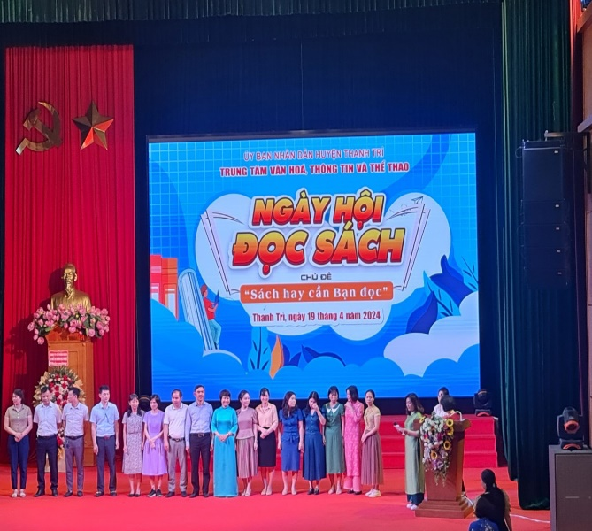
🌻🌻🌻 Ngày hội Sách và Văn hóa đọc năm 2024 có sự tham gia đầy đủ của các cấp lãnh đạo, đại diện BGH, giáo viên các nhà trường trên địa bàn huyện Thanh Trì với nhiều hoạt động diễn ra đã góp phần lan tỏa tình yêu sách đến với giáo viên và học sinh, khuyến khích phong trào đọc sách phát triển trong toàn huyện Thanh Trì nói chung và trường THCS Vạn Phúc nói riêng.
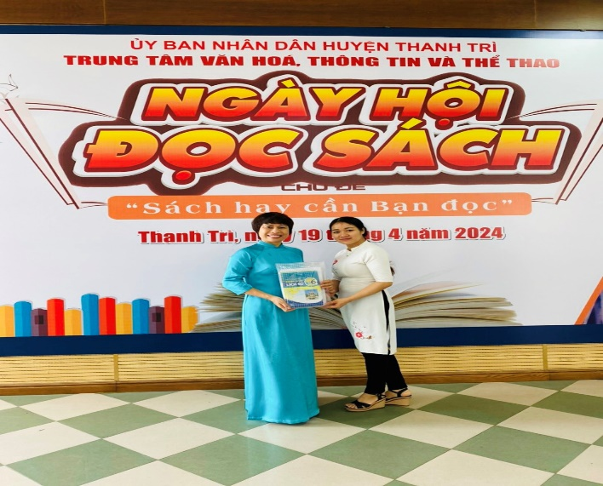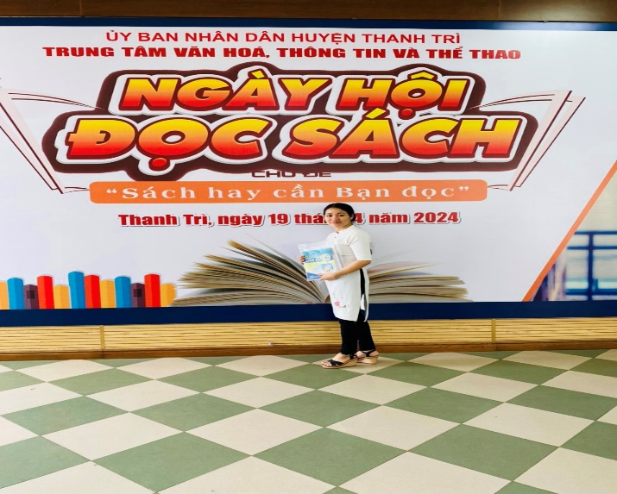
🌻 🌻🌻🌻Ngày hội đọc sách đã đem đến cho giáo viên và các em học sinh cơ hội để khám phá những cuốn sách mới với bao điều lí thú, tìm hiểu về những chủ đề đang được quan tâm tạo điều kiện cho các em phát huy năng lực tự học, tính tích cực, chủ động sáng tạo trong học tập, rèn luyện thói quen đọc sách và làm việc với sách.
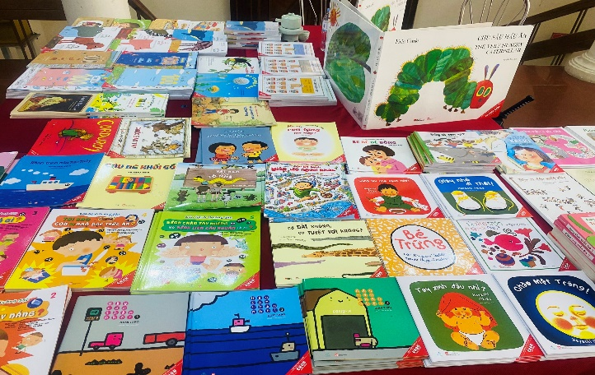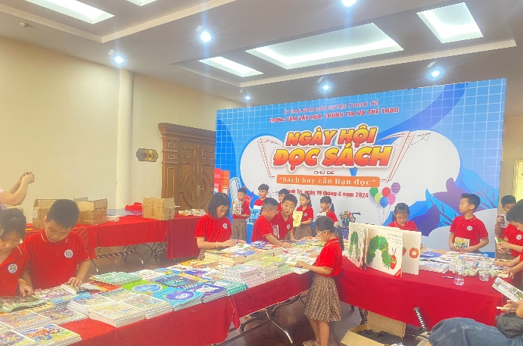
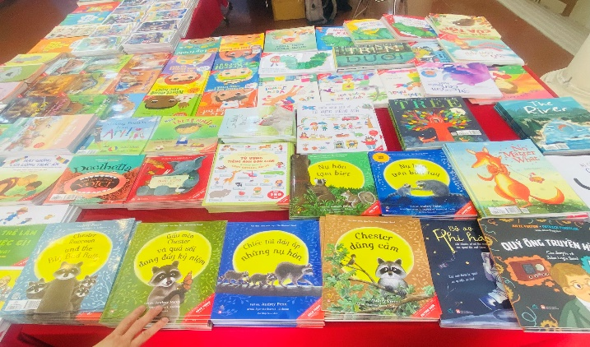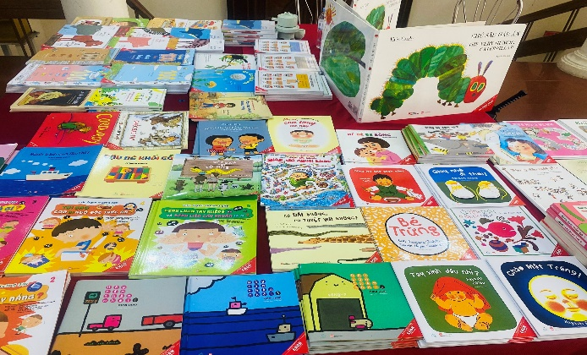
❤️ ❤️❤️Ngày hội đã khép lại nhưng không khí, tinh thần và ý nghĩa của ngày hội đọc sách mãi đọng lại trong niềm vui của các thầy, cô và các em học sinh❤️❤️❤️

